**ASP.NET Core Enterprise Applications**

**Setup da arquitetura base**

* Criar blank solution
* Criar as pastas necessárias para aplicação
* Criar a aplicação wev mvc na pasta web
* Criar APIs naa pasta servisse
* Crias class library na pasta building blocks/core

**Configuração do Identity**

* Escrever as referências no csproj da API. Para abrir basta clicar duas vezes em cima do projeto da API
* Verificar se a versão dos pacotes são compatíveis com a versão do framework
* Uma vez salvo o arquivo, as dependências já serão instaladas.

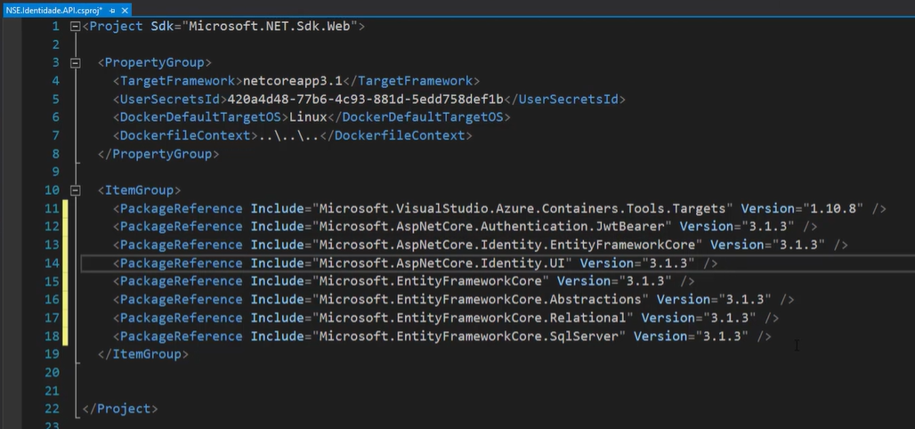

* Para continuar com a configuração, deve-se criar uma pasta Data que é onde ficará o contexto que fará o acesso ao identity
* Criar a pasta Configuration, que fará a abstração de todas as configurações para que a classe startup fique mais limpa. Criar um extension métods para cada tipo de responsabilidade.
* Criar a pasta Extensions, onde serão escritas quaisquer classes que venham a estender o comportamento da API
* Criar a pasta Models, onde ficarão os modelos que representam os dados.
* Criar o ApplicationDbContext dentro de Data

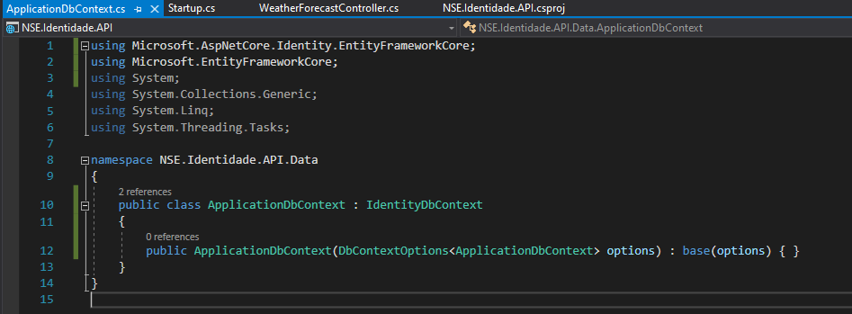

* Mapear esse contexto no startup

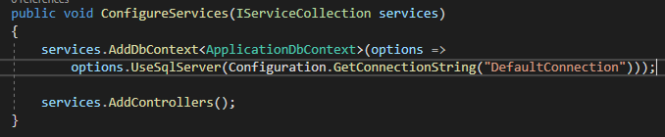

* Configurar a connection string no appsettings.json

"connectionStrings": {

"DefaultConnection": "Server=(localdb)\\mssqllocaldb;Database=NerdStoreEnterpriseDB;Trusted_Connection=True;MutipleActiveResultSets=true"

},

* Adicionar suporte ao identity no configurationsServices

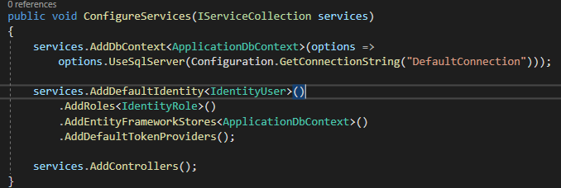

* Colocar o useAuthentication no Configure

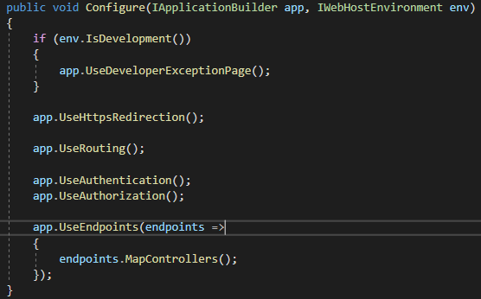

* Para que seja possível realizar a criação de uma migration, deve-se instalar o pacote Tools. Lembrar de Escolher o Default Project na hora de instalar.
  + Install-Package Microsoft.EntityFrameworkCore.Tools
* Realizar a migration
  + Add-migration Initial. Lembrar de referenciar o API como start up Project para que seja possível realizar a migration.
  + Update-datebase
* Adicionar ao SQL Server Object Explorer

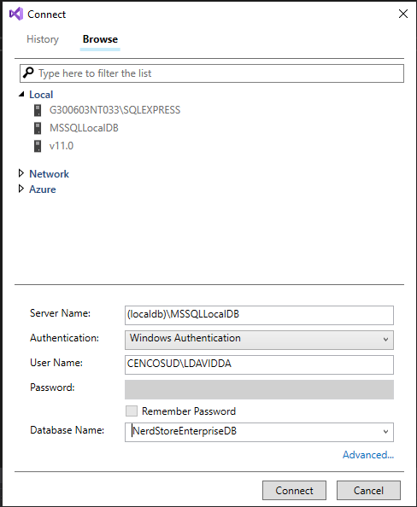

* **Registro e login de usuário**
* Na pasta Models, criar uma classe chamada UserViewModels, no plural, pois será utilizado mais de uma model dentro do arquivo.
  + Criar da UserViewModel deve-se criar as classes UsuarioRegistrar e UsuarioLogin

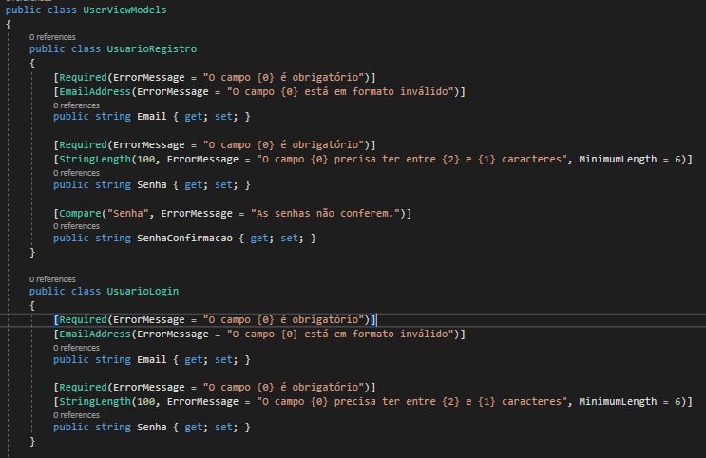

* Criar a controller principal AuthController
  + Herdar de controller
  + Injetar por dependências o SignInManager e o UserManager
  + Inicializar pelo construtor a injeção de dependências dos dois
  + Definir a rota

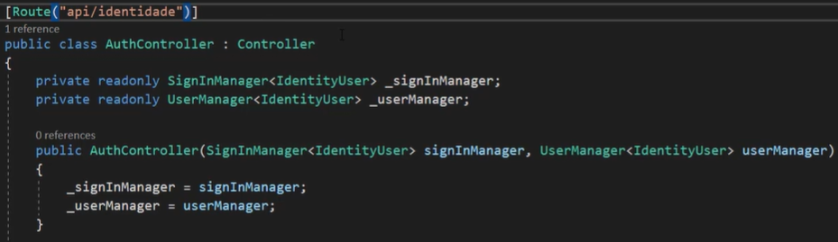

* Criar o método registrar e método login, cada um utilizando as devidas viewmodels
* No método registrar
  + Deve-se criar uma instância de identity user
  + Atribuir a variável result a criação do usuário
  + Realizar o login caso a criação proceda corretamente. A segunda variável do SignInAsync define se o usuário será lembrado ou não.
  + Definir o verbo e a rota

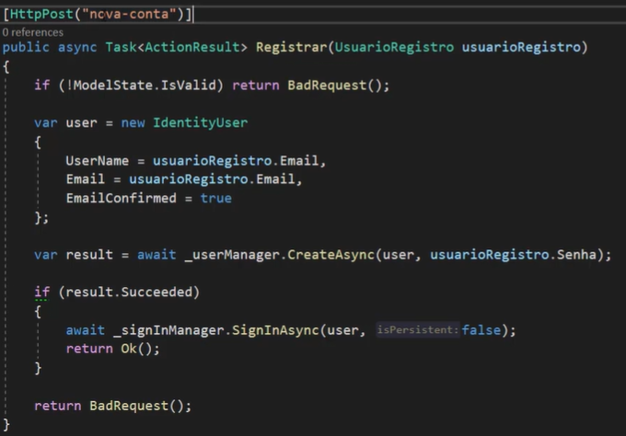

* Criar a mesma estrutura para o método login, porém utilizando a instância do sign in manager.

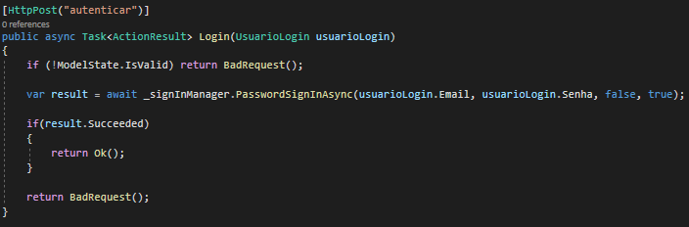

* **Documentação da API e testes**
* Clicar no projeto NSE.Identidade.API e instalar o pacote Swashbuckle.AspNetCore version=“5.3.3”. Pode fazer isso também através do Package Manager Console.
* Depois de instalar já possível começar a configurar as dependências do Swagger.
* Ir no StartUp.cs, no ConfigureServices e adicionar o MiddleWare de gereção de documentação ao pipeline
  + Adicionar linha services.AddSwaggerGen() .Essa configuração permite customização, o que faz com que a API fique um pouco melhor documentada.

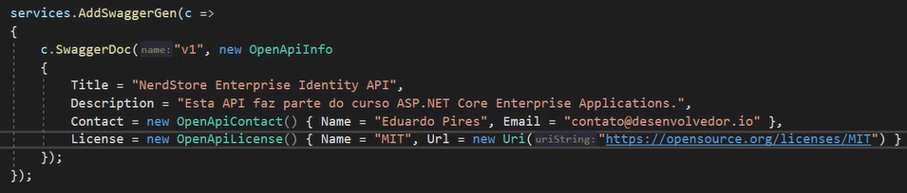

* No Configure será feito o uso do Swagger
  + Adicionar o app.UseSwagger() e o app.UseSwagger.UI(). Para definir o arquivo JSON que gerará a documentação, deve-se configurar o SwaggerUI

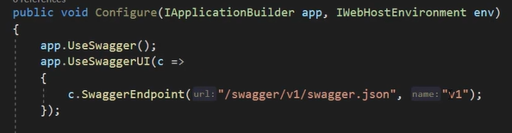

* Para rodar a aplicação, nesse primeiro momento não rodar com o Docker. Alterar o arquivo Identidade/Properties/lauchSetting.json para que seja possível abrir com o Swagger.

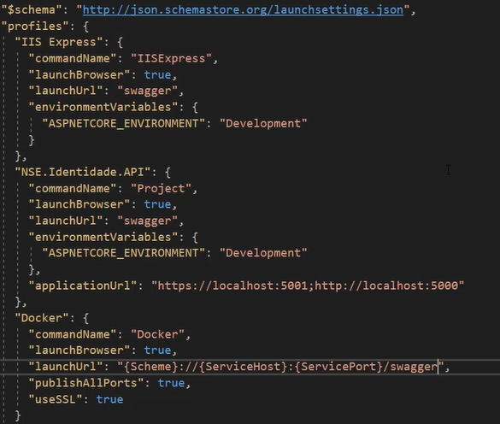

* Caso ainda continue abrindo com o Docker
  + Botão direito na aplicação NSE.Identidadee.API, propriedades, debug e altere de docker para IIS Express.

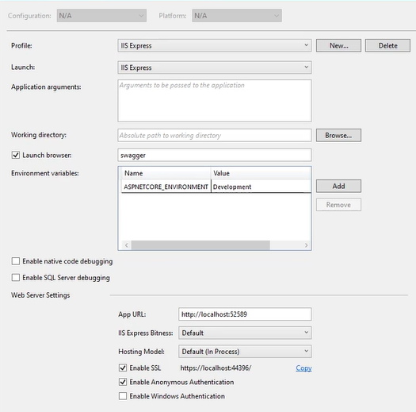

* Compilar e Rodar a aplicação para ver se estar tudo dentro do esperado. Caso ocorra tudo certo a documentação do swagger aparecerá .

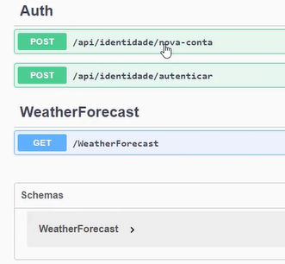

* Realizar o cadastro de uma pessoa e verificar se será gravado no banco de dados.
* Uma vez testado, deletar as classes e controllers que não são necessárias.
* Nas controllers, lembrar de definir que tipo de controller ela é.
  + Adcionar [ApiController]. Isso é importante pois o swagger já entenderá que é uma API e trafegará arquivos JSON

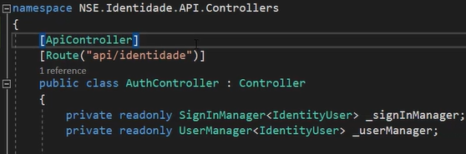

* **Configurando o JWT na API ­­**
* No ConfigureServices da StarUp da API, configurar o tipo de autenticação que será usado. Nesse caso será o Jason Web Token.

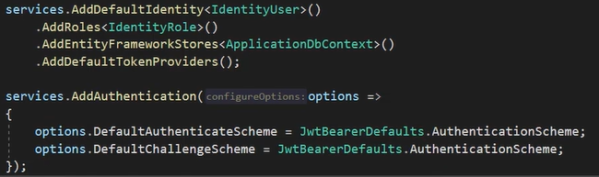

* Até essa etapa o JWT ainda não foi adicionado. A parte anterior apenas delimita que serão usados os padrões do JWT.
* Para continuar com a configuração, deve-se criar uma classe AppSettings.cs na pasta Extensions. Essas variáveis da classe serão usadas no preenchimento dos atributos do JWT.

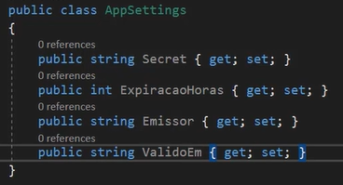

* No appsettings.Development.json, configurar o ambiente em que irá trabalhar. Os valores da classe AppSetings.cs serão designados nesse arquivo json.

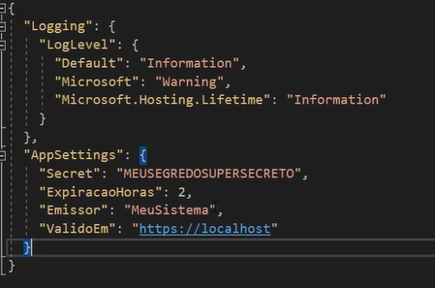

* No ConfigureServices da StartUp deve-se realizar a configuração para que seja possível importar os dados do arquivo AppSettings.json.

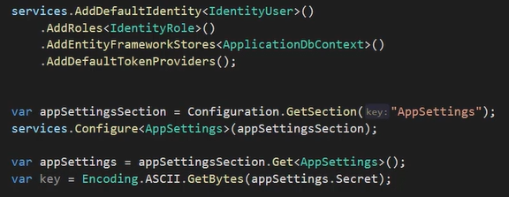

* Uma vez importado os dados do appSettings.json, deve prosseguir com a implementação do JWT no ConfigureServices.

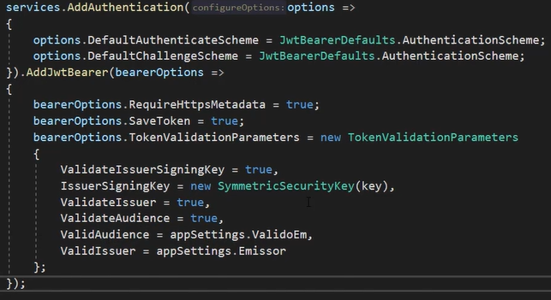

* **Emitindo JWT pela controller**
* Com a configuração de suporte ao JWT já concluída, agora a segunda parte da configuração será para que a controller possa gerar um tokken válido para quando o usuário fizer o login ou se registrar.
* Criar uma model UsuarioResposataLogin que será utilizado na construção do método seguinte. Criar também as model subsequentes. A criação da model pode ser feita na mesma classe, a UserViewModel .

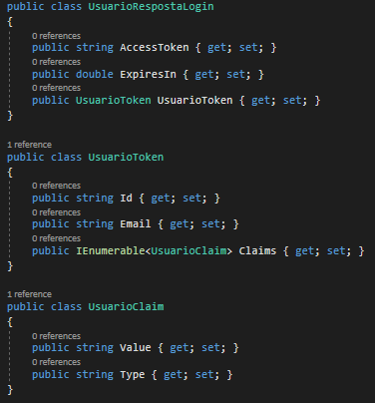

* Na AuthController:
  + Criar o método ToUnixEpochDtae que terá como função gerar a data de emissão e data de expiração do tokken. Esse método transforma a data no padrão offset, que é padrão do Unix.



* + Criar o método que irá obter aa claims do usuário.

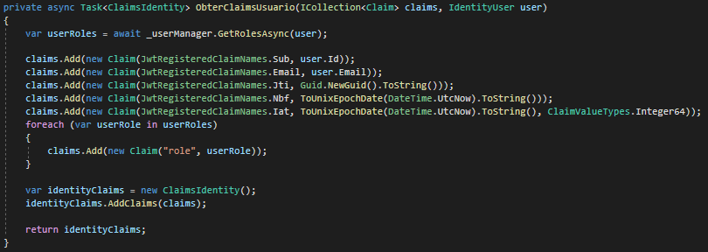

* + Injetar AppSettings para que seja possível utilizar o AppSecrets e assim usar a chave. Nesse caso o construtor não será resolvido como uma instância de AppSettings e sim como uma de IOptions<AppSettings>.

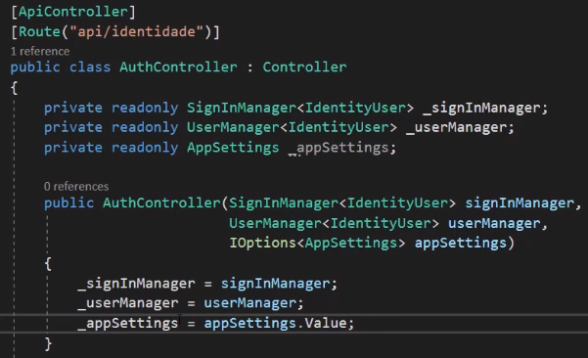

* + Criar método que codifica o tokken

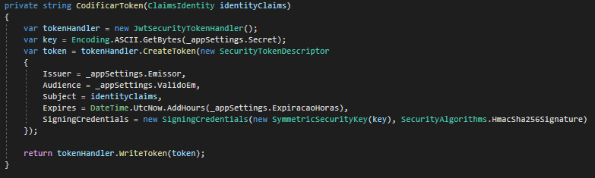

* + Criar método que popula a resposta.

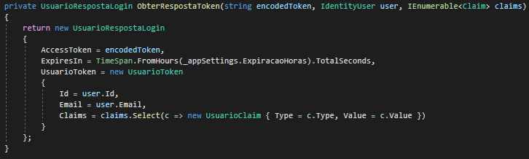

* + Como esses métodos já preparados, pode criar o método que englobará todos os processos.

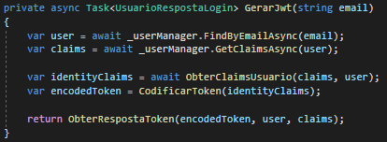

* No Método Login, colocar os dados do tokken na resposta.

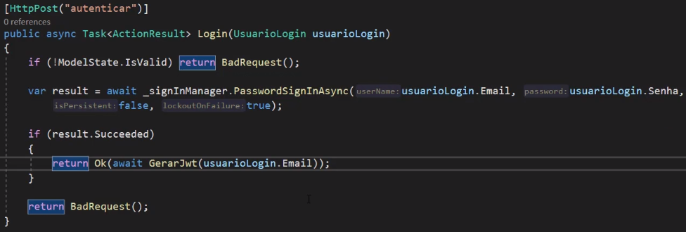

* Realizar o mesmo procedimento como método de registrar usuário.

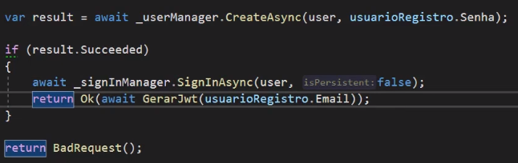

* Rodar a aplicação para verificar se estar tudo certo.

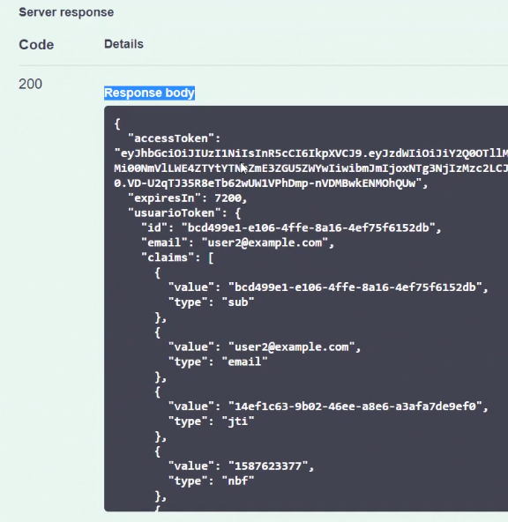

* **Response customizado**
* Como boa prática, deve-se criar uma controller base.
  + Essa controller deve herdar de Controller
  + Uma vez que herda de controller, pode-se implementar o atributo ApiController
  + Deve ser uma controller abstrata para que não possa trabalhar com ela diretamente. Ela tem de ser herdada

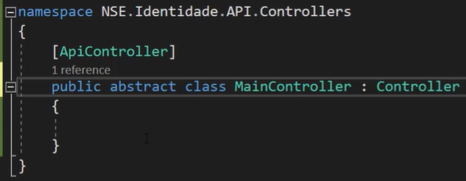

* AuthController deve agora herdar de maincontroller

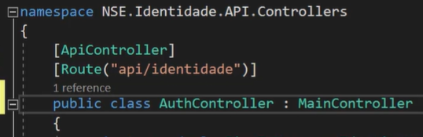

* Na MainController
  + Criar uma protected collection Erros, pois apenas quem herdar pode ter acesso a coleção de erros.
  + Criar o método OperacaoValida

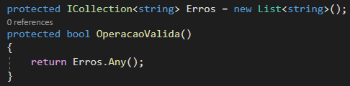

* + Criar o método AdicionarErroProcessamento e o método LimparErrosProcessamento

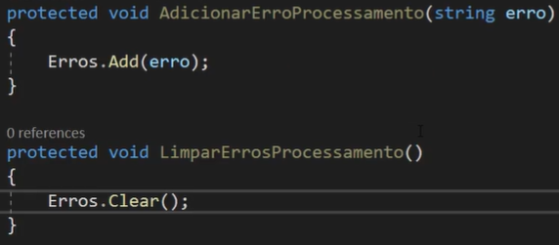

* + Criar uma CustomResponse
    - No BadRequest desse método, deve-se implementar o retorno do ValidationProblemDetails, pois é uma pratica recomendada na hora de se trabalhar com uma API.
    - Caso haja erros, eles serão passados em coleção dentro de um objeto chamado mensagem, que estará no corpo do response.

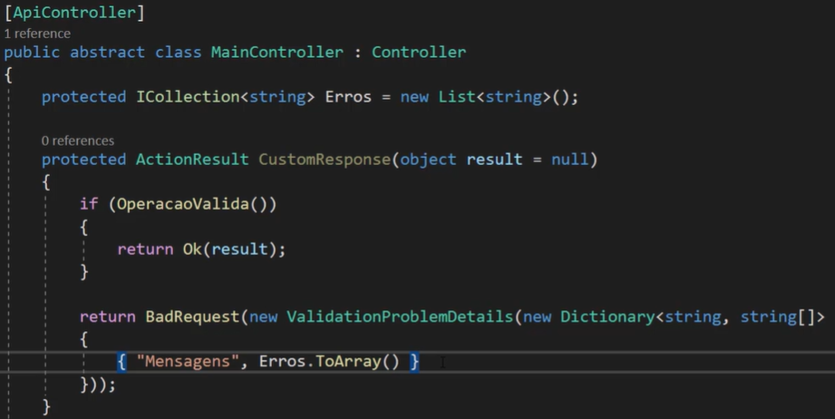

* + Criar uma sobrecarga do método CustomResponse para quando precisarmos tratar um erro de validação da ViewModel

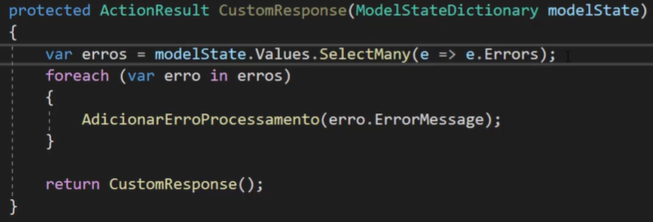

* Na AuthController
  + No método Registrar,
    - Na validação da ModelState implementar o retorno dessa CustomResponse

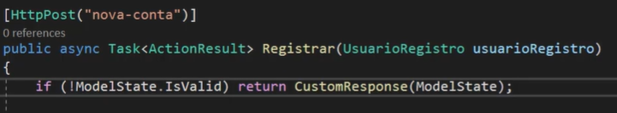

* + - Retirar o SignInAsync, pois não se está fazendo login, apenas gerando um token.
    - No Ok(), implementar o custom response.

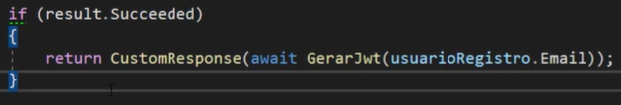

* + - Implementar a varredura de erros para que possam serem listados caso o procedimento venha a falhar.
    - Colocar também o CustomResponse

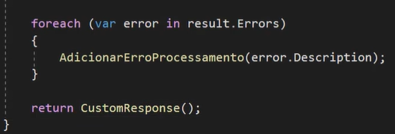

* + Realizar o mesmo tipo de modificação do método Login
    - Criar uma condição específica para quando o usuário estiver bloqueado.

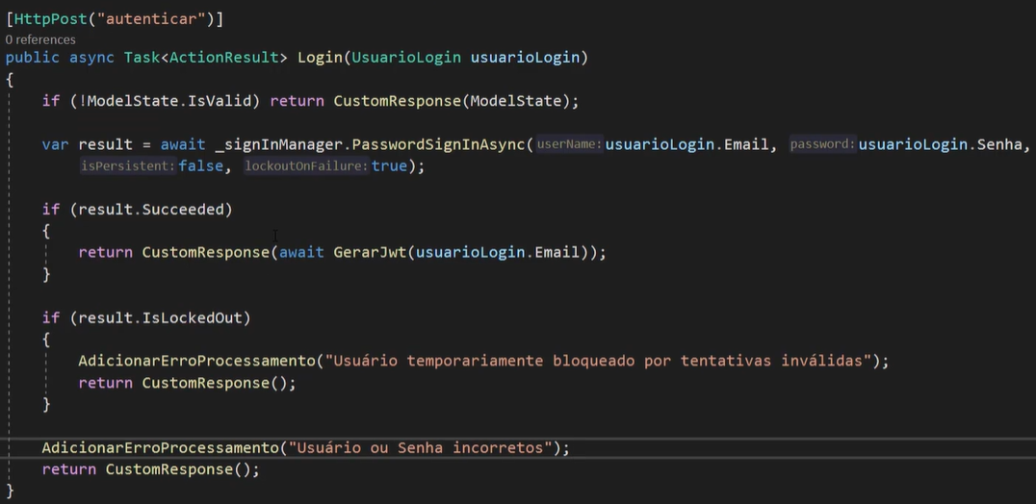

* Testar e ver como está funcionando
* **Customizando as mensagens do Identity**
* Na pasta extensions da API Identidade, criar uma classe com o nome de IdentityMensagensPortugues
  + Nela estará uma coleção de mensagens de erro do Identity
* No startup, onde existe a configuração do identity, vai e adiciona a referência AddErrorDescriber

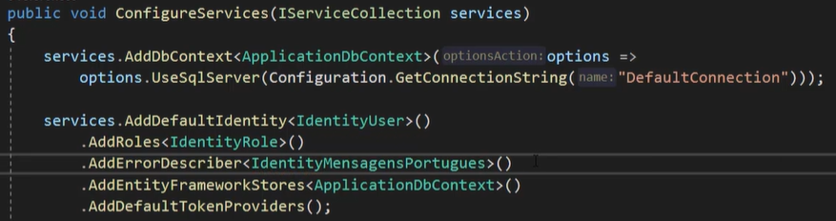

* Testar se as mensagens estão vindo em português
* **Refatoração e melhorias**
* Mudar a ConnectionString do do arquivo global para o de desenvolvimento, ou seja, do appsettings.json para o appsettings.Development.json.
* Na Startup configurar para que seja possível identificar qual dos dois ambientes a aplicação irá usar.

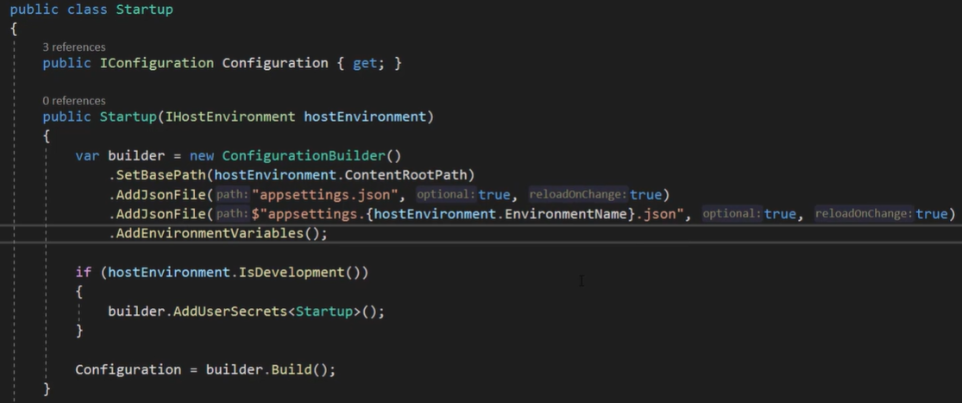

* Para criar o secrets basta clicar com botão direto no NSE.Identidade.API e depois clicar em Manager User Secrets.
  + Pode ter a mesma estrutura do appsettings, porém o arquivo ficará na sua máquina.
* Ajustar o arquivo launchSettings para que seja possível rodar a aplicação em algum modo específico.

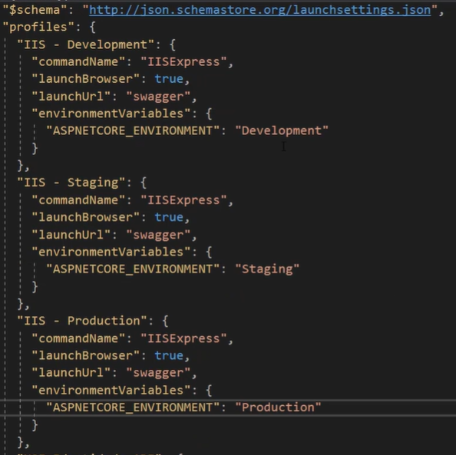

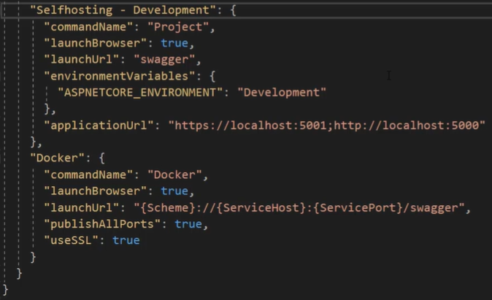

* Criar método de extensão para cada responsabilidade da startup.
* Para isso deve-se primeiramente criar na pasta configuration, classes chamadas ApiConfig, IdentityConfig e SwaggerConfig
* ApiConfig :
  + Lembrando que a configuração do Identity sempre tem de estar entre o UseRouting e o UseEndpoint

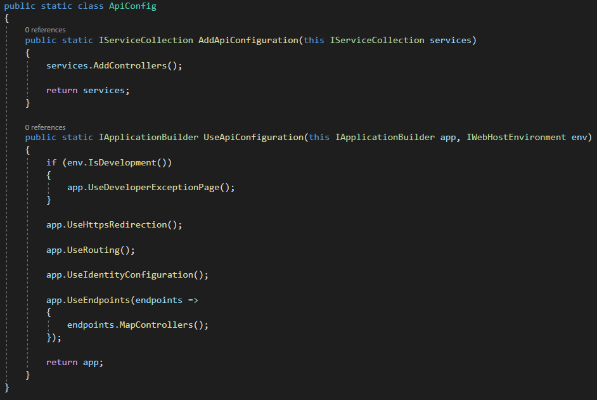

* Realizar o mesmo procedimento para IdentityConfig:

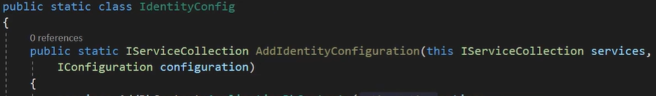

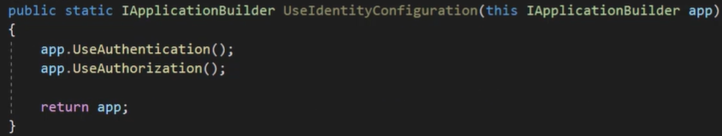

* Para o Swagger também

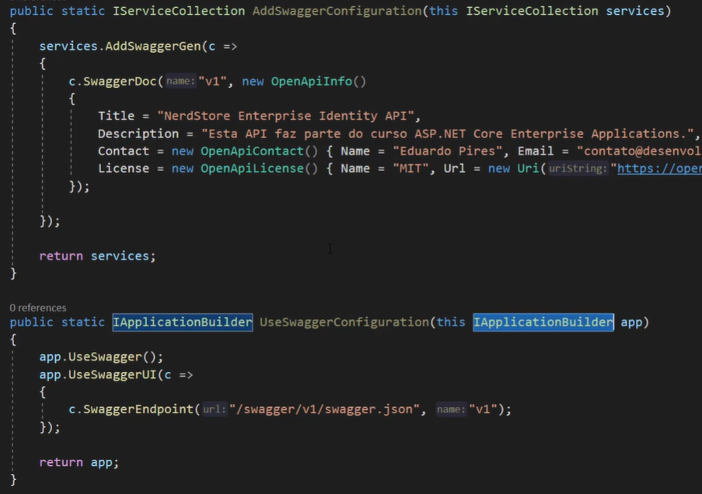

* No final, a classe startup estará muito mais limpa.

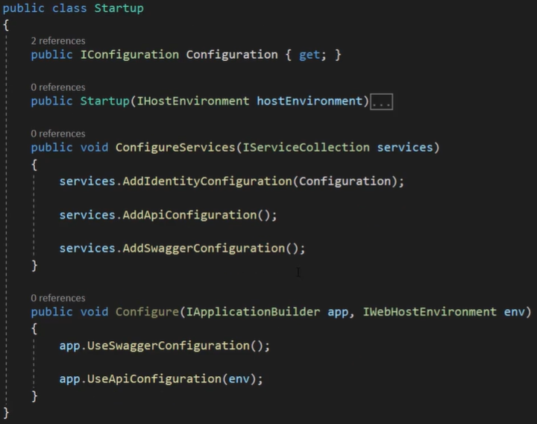

* Testar

**Aplicação Web**

* **Configurando a autenticação**
* Na aplicação MVC criar uma pasta chamada configuration. Isso será feito para que as boas práticas de programação sejam cumpridas e os métodos de estenção configurados
  + Criar uma classe estática chamada IdentityConfig



* Chamar essa configuração na StartUp.





* + Retirar um useAuthorization presente no Configure, pois ele já estará presente no UseIdentityConfiguration.
* Na pasta Confiiguration, criar uma classe estática chamada WebAppConfiguration

 

* + Trazer o resto das configurações do StartUp.
  + Chamar cada configuração no seu devido lugar.



* Lembrar de colocar o UseIdentityConfiguration no lugar correto, que é entre UseRouting e o UseEndPoints. Que nesse caso estará no arquivo WebAppConfiguration



* Na pasta Controller, criar uma classe chamada IdentidadeController que herde de controller.



* Dentro da pasta views, criar uma pasta com o mesmo nome da controller. Que nesse caso se chama Identidade.



* **Models, Views e Controllers de login**
* Na pasta Models, criar uma classe chamada UsuarioViewModel
  + Deliimitar UsuárioRegistro



* + Delimitar UsuarioLogin



* Criar a view de Login de Registro em Views/Identidade
* Na IdentidadeController devemos criar os métodos que nos oferecerão suporte a todas as funcionalidades.





* Na pasta Views, copiar duas vezes a index da pasta Home para a pasta Identidade. Mudar o nome de uma para Login e de outra para Registro.
* No método Registro que recebe uma instância de um UsuarioRegistro
  + A estrutura no método ficaria mais ou menos assim.



* Verificar a aplicação está compilando.
* Rodar a aplicação e verificar o caminho “nova-conta” e “login”
* Na pasta views/shared, copiar o _Layout na própria pasta, renomear para _LoginPartial e copiar o código.



* Na _Layout.cshtml, incluir a _LoginPartial



* + Realizar alguns ajustes na página





* Para diminuir o tamanho da caixa do site que se escrever o e-mail, basta ir na pasta wwwrot/css/site.css e adicionar a configuração.



* [**Consumindo uma API via HttpService (22:00)**](https://desenvolvedor.io/curso-online-asp-net-core-enterprise-applications/aula/b8070bb7-5b71-4807-9031-439794d20382#status)
* Criar a pasta Service e nela criar a Interface IAuthenticationService, a classe AuthenticationService e implementar a interface nesta.

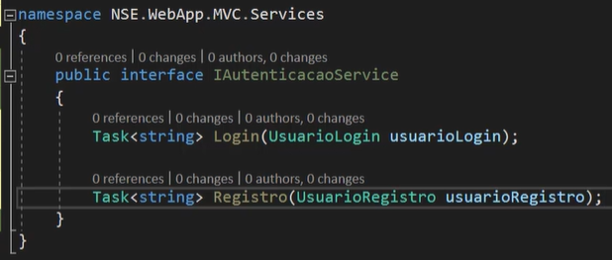

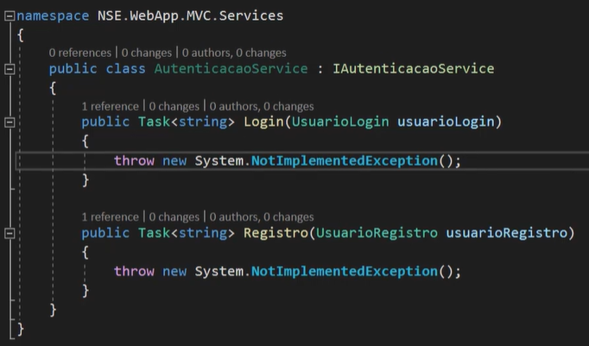

* Injetar o httpcliente no AuthenticationService

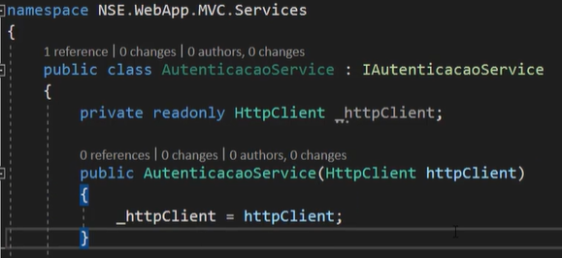

* Criar o métodos Login e Registro
  + Até o momento o return não funcionará. A deserialização será aprimora nos próximos capítulos para que funcione. Por enquanto testar apenas até o response.

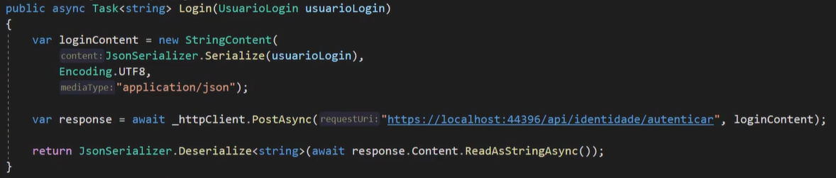

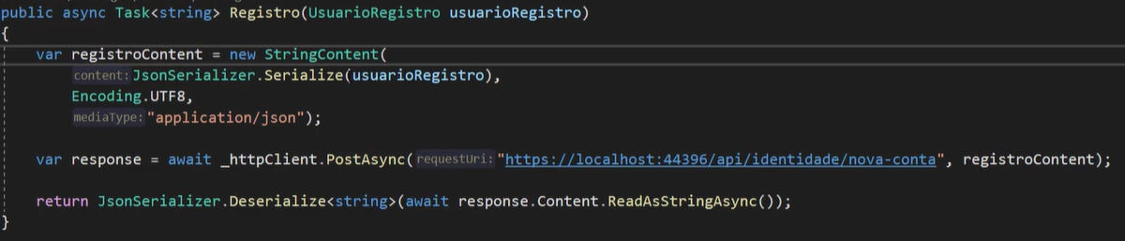

* Na pasta Configuration, criar a classe estática DependencyInjectionConfig

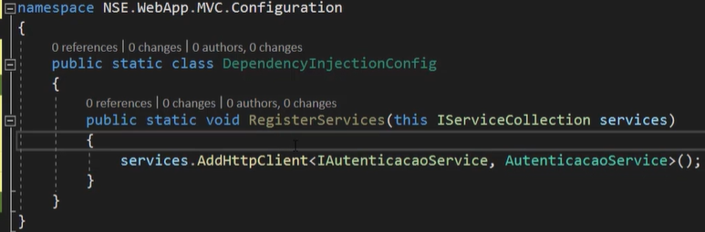

* + Adicionar esse RegisterServices no ConfigureServices da Startup, para que seja possível resolver as dependências.

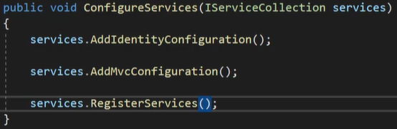

* Injetar a interface IAuthenticationService na Controller

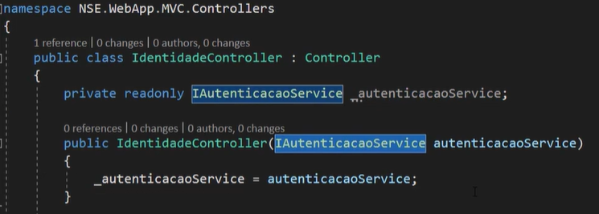

* Realizar a chamada do método tanto no login quanto no Registro

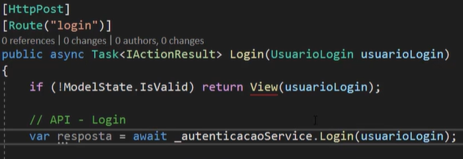

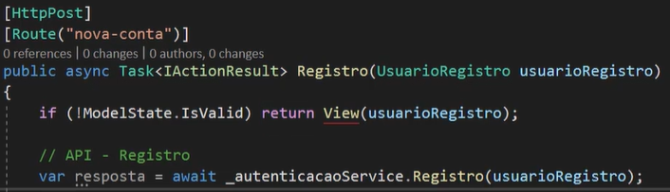

* **Padronizando os objetos de retorno**

´

* Para que seja possível deserializar o objeto corretamente, devemos subdividir em mais objetos. O mesmo formato de objeto deve ser informado para que seja possível obter o retorno
* Criar mais três objetos dentro da UsuarioViewModel.

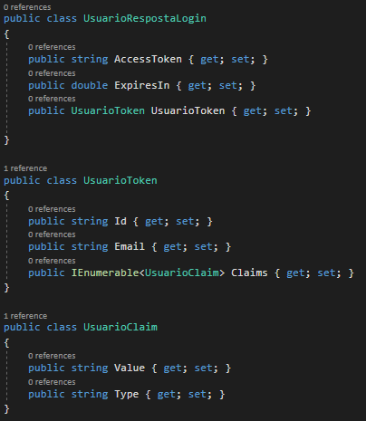

* Trocar o tipo de task no IAutenticacaoService

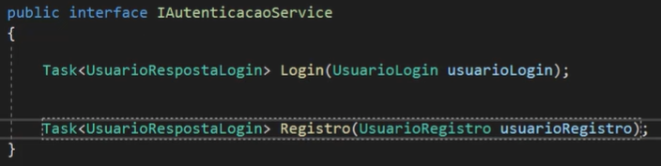

* Realizar a mesma troca no AutenticationService

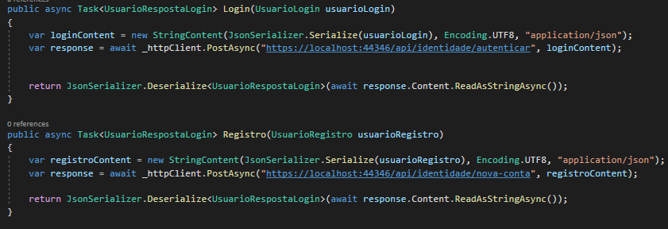

* Definir a opção de não diferenciar entre maiúscula e minúscula na hora de deserializar.

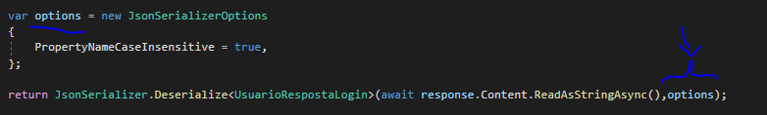

* Testar para ver se a variável resposta está retornando corretamente

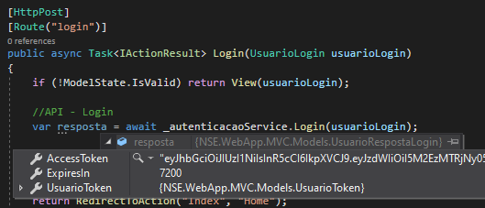

* [**Gerando o cookie através do JWT**](https://desenvolvedor.io/curso-online-asp-net-core-enterprise-applications/aula/f395f839-9bab-4d8a-8ecb-813a7af221b3#status)
* Instalar o pacote Microsoft.AspNetCore.Authentication.JwtBearer
* Criar o método JwtSecurityToken. Esse método permite navegar no objeto retornado, ou seja, nele existem propriedades.

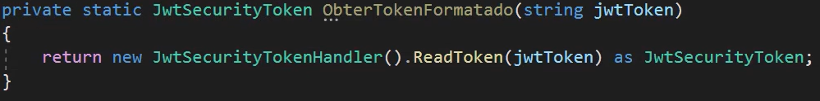

* Criar método de RealizarLogin que será utilizado tanto pela Task Login quanto pela Task Registro.
  + A variável ClaimsIdentity terá todas as claims dentro do cookie

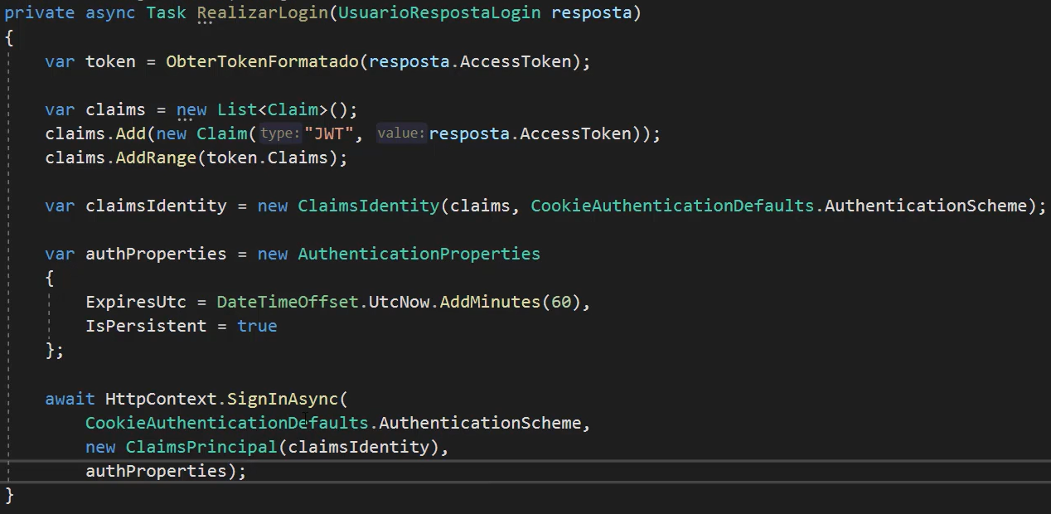

* Adicionar o método RealizarLogin em ambas as Tasks

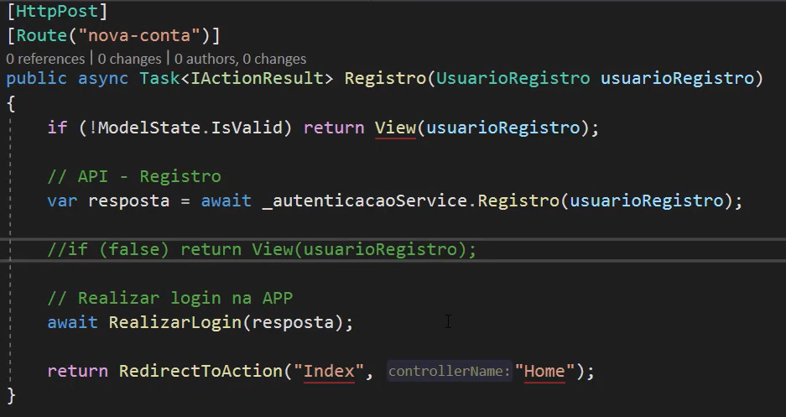

* Testar
* **Obtendo dados de usuário do cookie**
* Criar uma pasta chamada extensions
  + Dentro dela criar uma interface chamada IUser
* Resolver as dependências. Para isso deve-se incluí-las na classe DependecyInjectionConfig

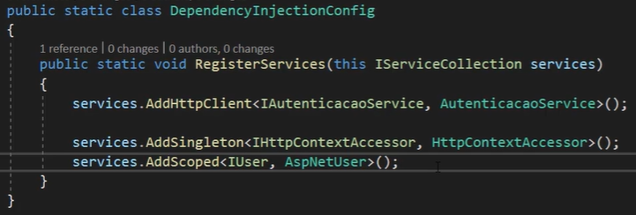

* Utilizar a classe do IUser para melhorar a partial view.

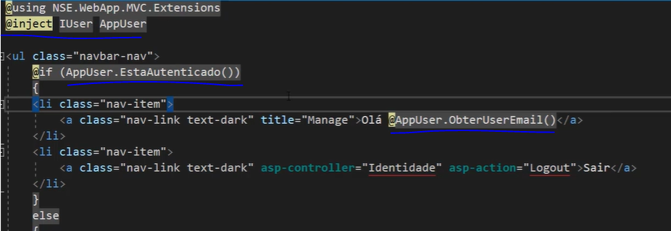

* Testar
* **Tratamento de erros do response**
* Na pasta Models, incrementar a classe ErroViewModel

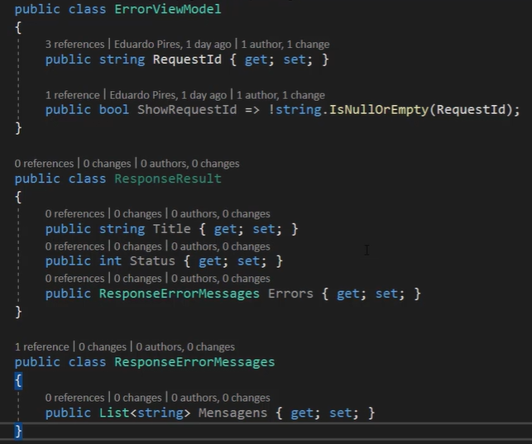

* Ainda na pasta Models, na classe UsuarioViewModel, incrementar a classe UsuarioRespostaLogin

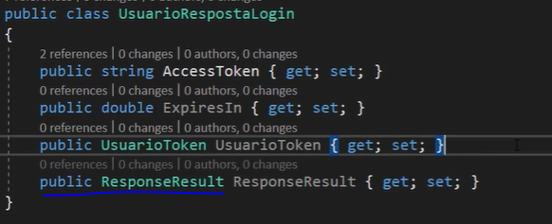

* Na pasta Extensions, Criar uma classe CustomHttpResponseException para que seja possível customizar exceções

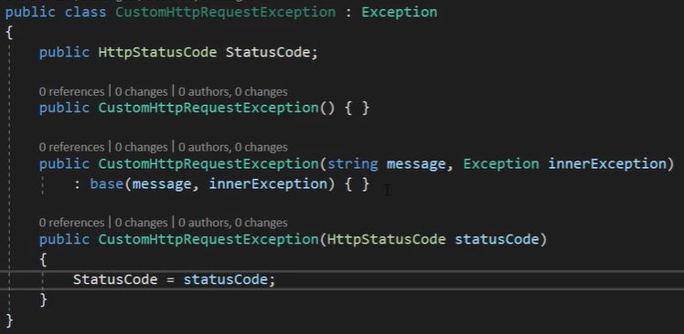

* Na pasta Services, criar uma classe abstrata chamada Service. Nela será tratada os erros recebidos do response.

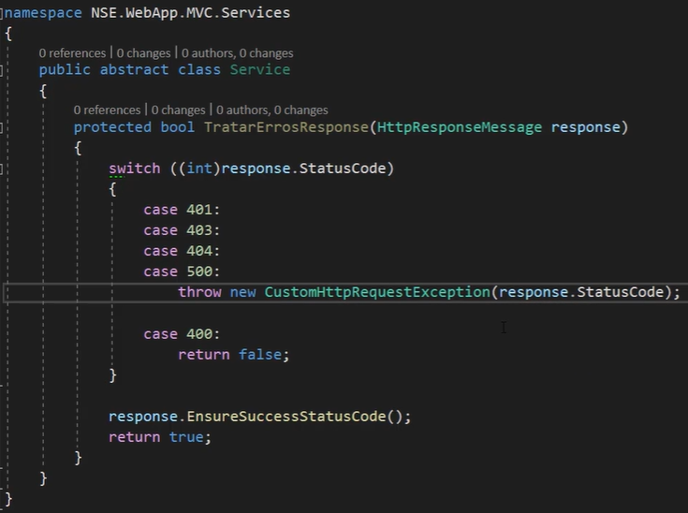

* Na classe AutenticacaoService
  + A classe deve herdar de Service para que se possa usar os métodos de tratamento.

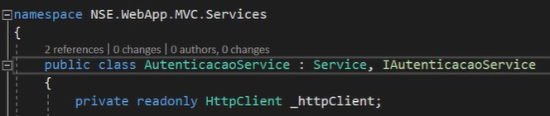

* + Implementar a verificação erros tanto do método de login quanto no método de registro.

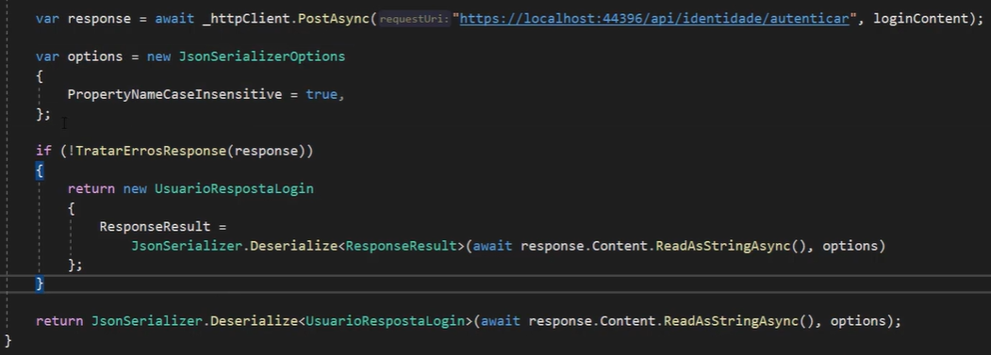

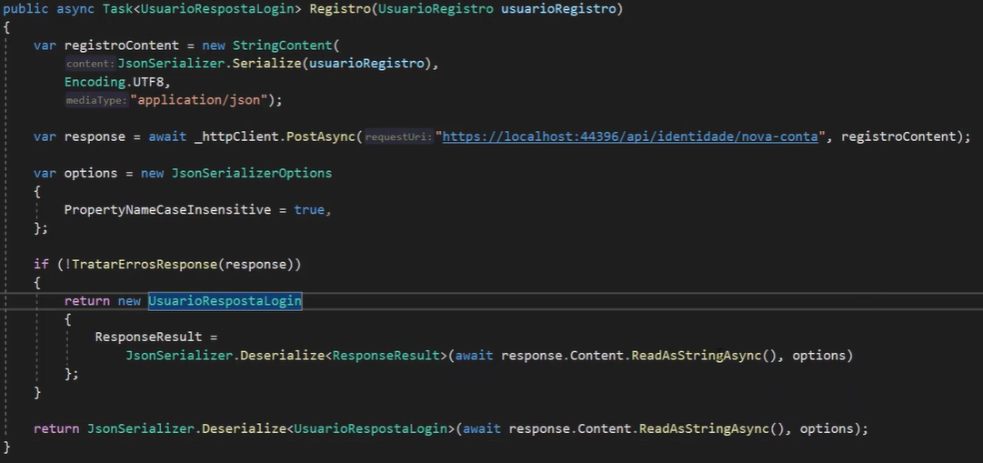

* Criar uma controller principal chamada MainController. Nela será alocado os métodos para tratar os erros.

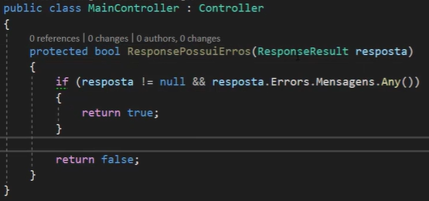

* Na IdentidadeController
  + Agora ela deve herdar de MainController
  + Validar a resposta se utilizando o método da MainController. Isso tanto no método de login quanto no de registro

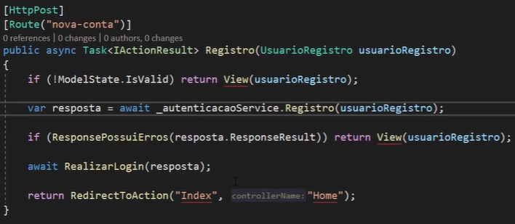

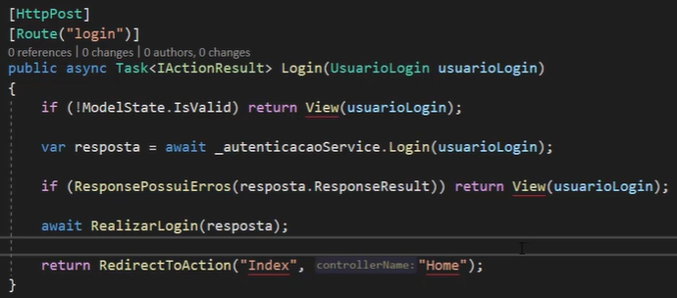

* Testar
* **Exibindo os erros para o usuário**
* Na main controller, adicionar a mensagem com erro dentro da model state

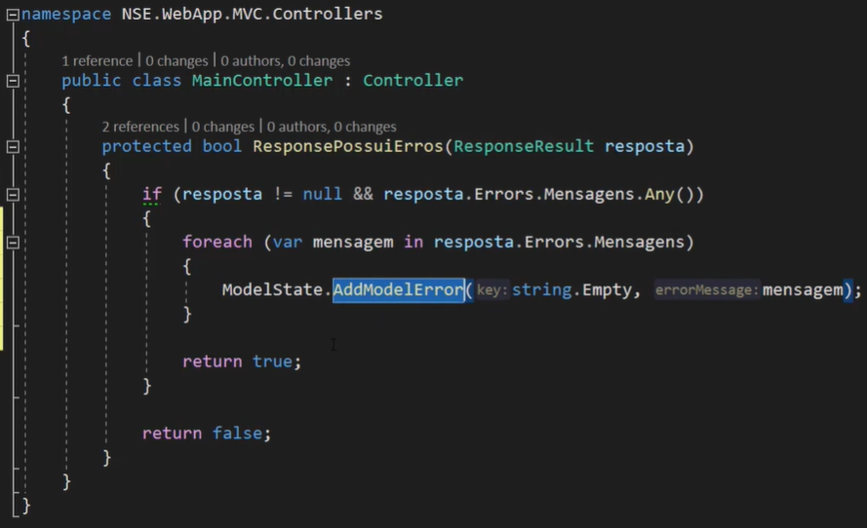

* Criar um view componente para que seja possível repassar esse erro para o usuário
* Dentro da pasta extensions, criar umas classe chamada SummmaryViewComponent. Nela basta apenas retornar uma view.

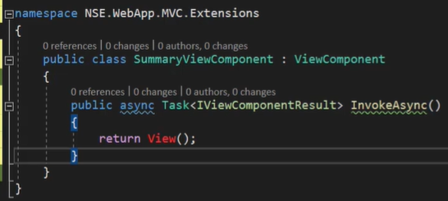

* Na pasta view/shared, criar uma pasta chamada Components. Dentro dela criara outra pasta com o nome do componente, que é Summary. Dentro da da pasta Summary, criar uma view model chamada Default.

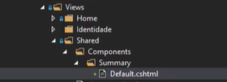

* Dentro da classe Default.cshtml, criar a div que exibirá o aviso caso haja mais de 1 erro.

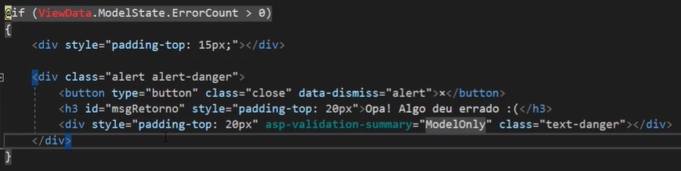

* Para que esse componente funcione, deve-se adicionar um taghelper no ViewImports. O view componente será usado como taghelper.

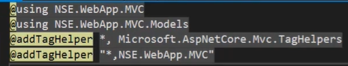

* Feito isso, já pode chamar o componente dentro das views principais.

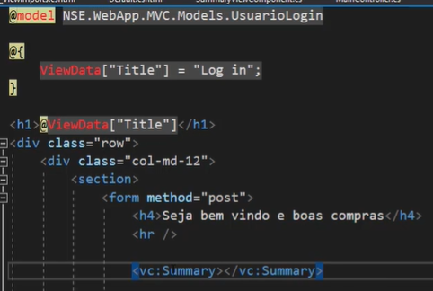

* Realizar o mesmo ajuste na view de Registro.
* Implementar o método de log out.

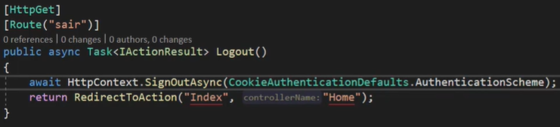

* Testar
* **Tratamento de erros do servidor - pt I**
* Dentro da pasta extensions, criar uma nova classe que atuará como middleware. ExceptionMiddleware
* Nessa classe, criar o método de tratamento de exception

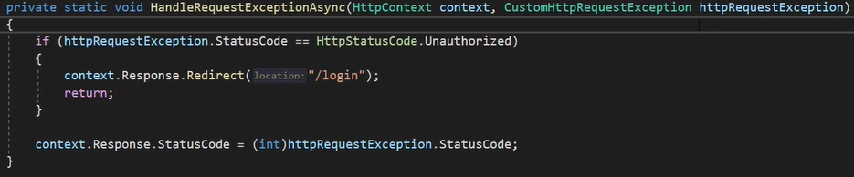

* Na mesma classe, registar esta como middleware e depois criar toda a estrutura
  + No método invokeAsync ocorrerá o tratamento do que acontece dentro do middleware

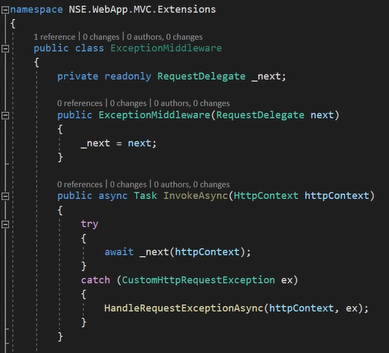

* Não esquecer de registrar o middleware. Para isso, deve-se na pasta Configurtion, na classe WebAppConfig e adicionar a devida configuração.
  + Uma vez com o middleware, todo o request passará por ele.

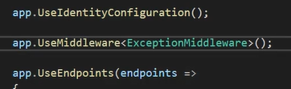

* Ainda na WebAppConfig
  + O middleware, através do UseExceptinHandler, vai pegar as exceções, vai realizar o log, vai resetar o request path e vai reexecutar do request apontando para o caminho delimitado.
  + Mudar a rota para que todos os erros não tratados sejam redirecionados para esse caminho.

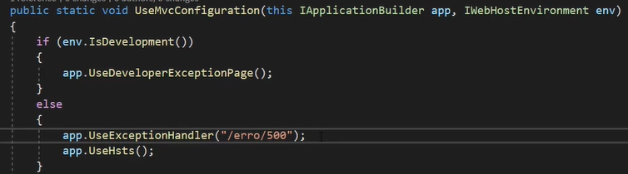

* + Quando existir o código de erro dentro do response, redirecionar para essa outra rota. Isso será feito através do UseStatusCodePageWithRedirects

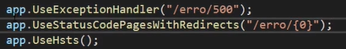

* Dentro das pastas Models, deve-se customizar a ErroViewModel.

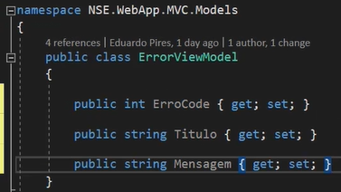

* Na HomeController
  + Remover o a injeção do ILogger e seu construtor, caso existam.
  + Substituir o IActionResult de Error
  + A rota de erro tem de compatível com a rota de erro registrada no WebAppConfig

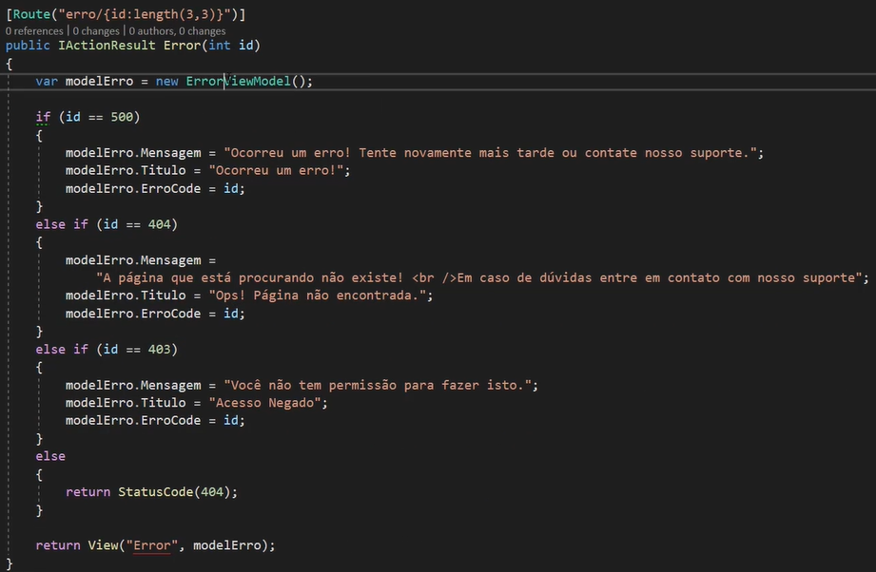

* Depois disso, falta tratar a view de Erro

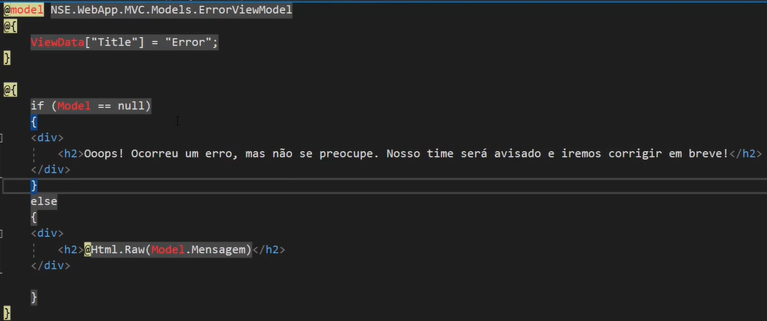

* Para testar, retornar um erro 401 na task Registar da **AuthController**

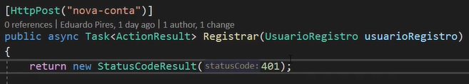

* **Tratamento de erros do servidor - pt II**
* Durante o tratamento de erros no ExceptionMiddleware, para que seja possível redirecionar para a página de log in e depois de logado redirecionar para a página que inicialmente estava tentando acessar, deve-se utilizar o string interpolation com o seguinte código.

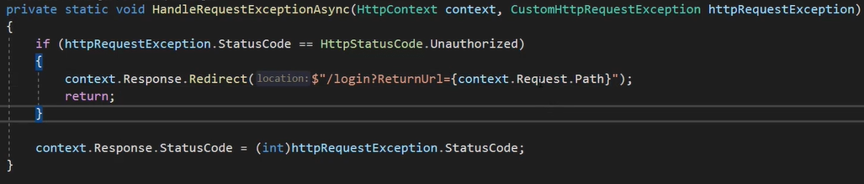

* Na IdentidadeController no método login GET, adicionar o ViewData com o ReturnUrl. Tanto no parâmetro quanto na alocação da variável.

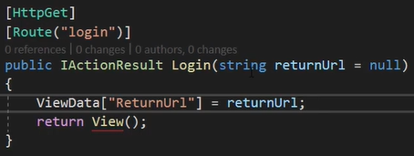

* No cshtml de Login, adicionar também esse parâmetro dentro do form. O asp-route-returnurl é nativo do asp.net.

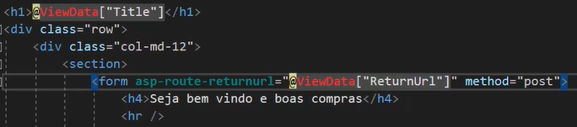

* Na IdentidadeController no LogIn post, adicionar o parâmetro e novamente armazená-lo. Substituir também o RedirectTAction

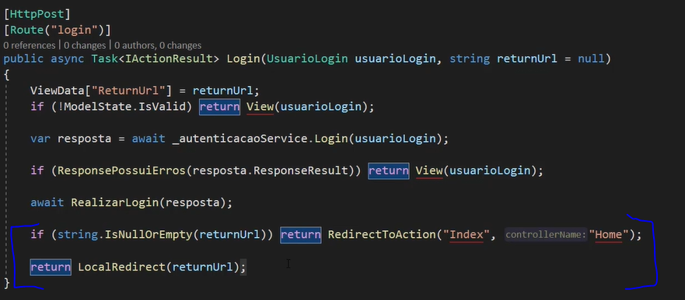

* Para que durante os testes a aplicação não tenha um comportamento diferente de produção, podemos comentar essa parte na do UseMvcConfiguration da StartUp. Sendo necessário apenas um tipo de tratamento de erro.

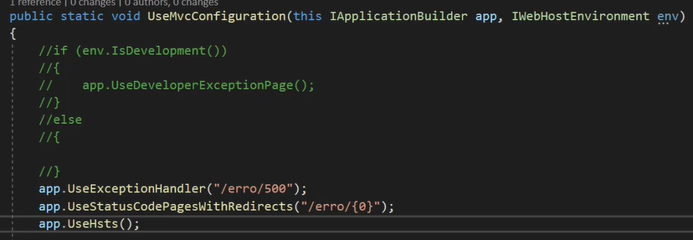

* Para testar diferentes erros, na AuthController, pode-se forçar através de um return no método registrar.

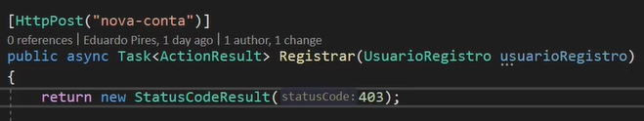

* **Boas práticas com HttpServices - pt I**
* No Services.cs criar o método para realizar a serialização e o para deserialização

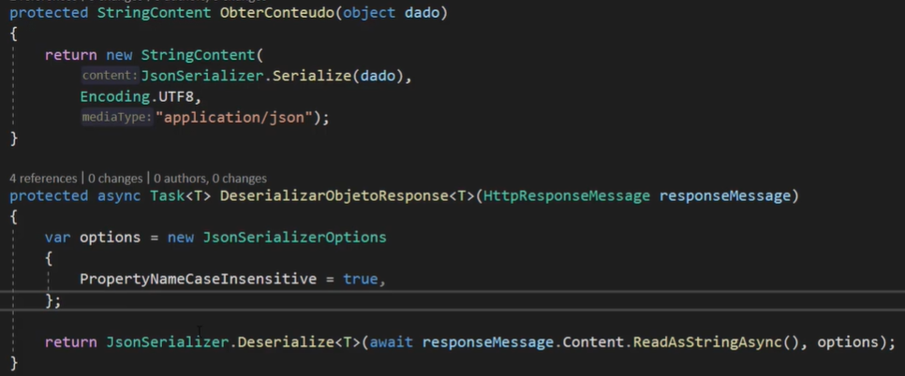

* Uma vez pronto, o método pode ser utilizado dentro da AuthenticationServices.cs, tanto na Task Log In quanto na de Registro

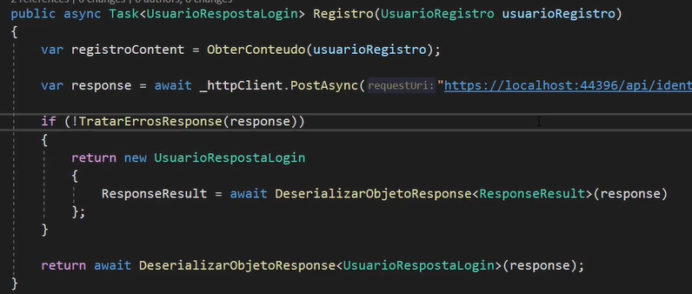

* **Boas práticas com HttpServices - pt II**

* Criar uma classe AppSettings na pasta Extensions

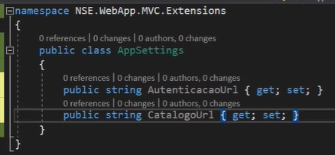

* Resolver as dependências dessa app settings no start up, nesse caso na classe WebAppConfig. Lembrar de passar o IConfiguration como parâmetro.

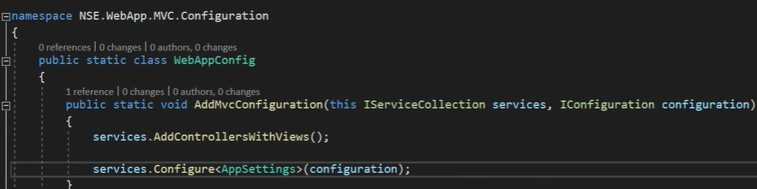

* No appSettings.Development.json, configurar o url de desenvolvimento

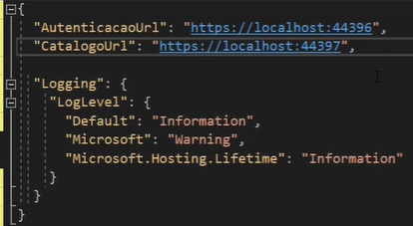

* Configurar essa mesma URL no User Secrets ( botão diretio na NSE.WebApp.Mvc, Manage User Secrets)

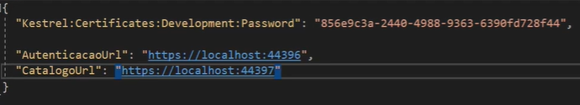

* Configurar o StartUp para que seja possível trabalhar utilizando esses ambientes

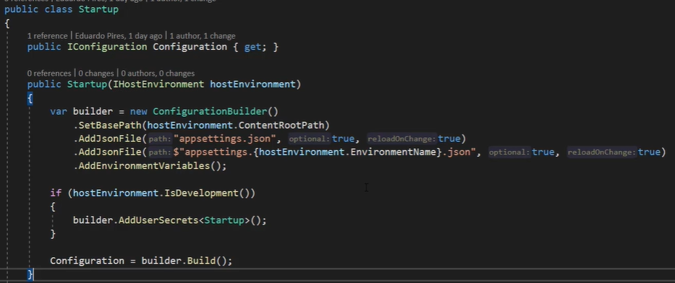

* Passar o parâmetro Configuration no AddMvcConfiguration

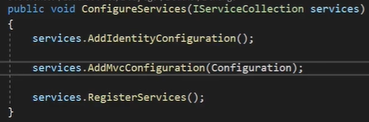

* No AutenticacaoService, receber o IOptions<AppSettings> no construtor. Com será possível repassar o url definido no app settings para a aplicação.

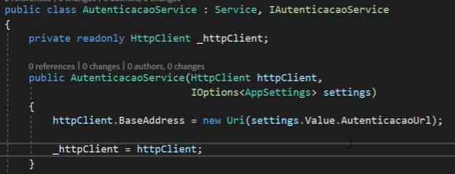

* Feito isso, esse caminho será concatenado ao restante do caminho descrito n PostAsync do response. Realizar a mesma alteração na Task Registro.

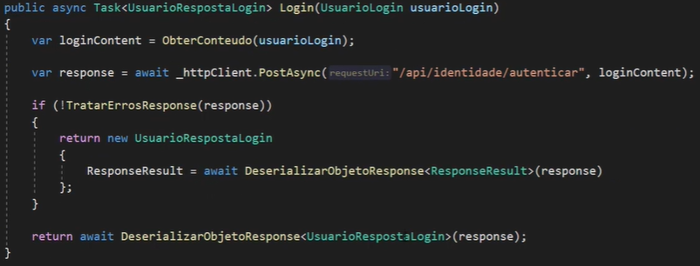

**Comunicação com API's**

* **[Introdução (5:00)](https://desenvolvedor.io/curso-online-asp-net-core-enterprise-applications/aula/2dc0fa18-ec90-496b-bea0-1b254ce22ef9" \l "status)**
* **[Layout do e-commerce (8:00)](https://desenvolvedor.io/curso-online-asp-net-core-enterprise-applications/aula/7d78c1a0-73e4-4156-8492-595bf8167411" \l "status)**

**[Arquitetura API Catalogo (8:00)](https://desenvolvedor.io/curso-online-asp-net-core-enterprise-applications/aula/981bdc78-3d84-440b-80bf-bda280ae3a18" \l "status)**



**[Modelagem API Catalogo (11:00)](https://desenvolvedor.io/curso-online-asp-net-core-enterprise-applications/aula/7e5715d6-e0b2-43b4-b95c-2248b6209c22" \l "status)**



**[Acesso a dados API Catalogo (16:00)](https://desenvolvedor.io/curso-online-asp-net-core-enterprise-applications/aula/eec704e7-6648-4526-9b23-7b7d3b495459" \l "status)**



**[Comportamentos básicos API Catalogo (10:00)](https://desenvolvedor.io/curso-online-asp-net-core-enterprise-applications/aula/d02c330a-c30d-41cd-8d0b-e12b4dacc1d4" \l "status)**



**[Validação de JWT na API Catalogo (17:00)](https://desenvolvedor.io/curso-online-asp-net-core-enterprise-applications/aula/28e92502-4f85-4349-a115-372bb538b3a9" \l "status)**



**[Validação de acesso baseado em claims (17:00)](https://desenvolvedor.io/curso-online-asp-net-core-enterprise-applications/aula/a8fce57e-b606-45bb-ba6a-55e06ae432dc" \l "status)**



**[Catalogo HttpService (15:00)](https://desenvolvedor.io/curso-online-asp-net-core-enterprise-applications/aula/a4e0c1d7-6681-402b-ac32-190d8f09ede7" \l "status)**



**[Entendendo os DelegatingHandlers (15:00)](https://desenvolvedor.io/curso-online-asp-net-core-enterprise-applications/aula/39b9c6ca-1e31-41af-9ab5-21a5c52a037b" \l "status)**



**[Utilizando Refit para o consumo de API's (24:00)](https://desenvolvedor.io/curso-online-asp-net-core-enterprise-applications/aula/0423b29c-7e76-4aad-9447-45570a79a4ae" \l "status)**



**[Retry Pattern com Polly (17:00)](https://desenvolvedor.io/curso-online-asp-net-core-enterprise-applications/aula/263660f6-f13f-49e5-8b67-242a16b3235d" \l "status)**



**[Circuit Breaker com Polly (20:00)](https://desenvolvedor.io/curso-online-asp-net-core-enterprise-applications/aula/054028ff-34b4-4c5b-b77c-a85ec8246147" \l "status)**



**[Melhorias na WebApp (12:00)](https://desenvolvedor.io/curso-online-asp-net-core-enterprise-applications/aula/c6391ea2-2a6d-4ae8-a30a-2759f7cefadd" \l "status)**

**Modelagem da API de Clientes**



**[Introdução (6:00)](https://desenvolvedor.io/curso-online-asp-net-core-enterprise-applications/aula/890c449a-8a10-4c32-b120-05576cadb32e" \l "status)**



**[O papel do cliente no negócio (10:00)](https://desenvolvedor.io/curso-online-asp-net-core-enterprise-applications/aula/e5557b6e-8f10-4664-9db2-4966e0194ec4" \l "status)**



**[Definindo as entidades (6:00)](https://desenvolvedor.io/curso-online-asp-net-core-enterprise-applications/aula/7676c38a-f23c-4d6a-b6fe-3fabff584eb1" \l "status)**



**[Objetos de valor e validações (12:00)](https://desenvolvedor.io/curso-online-asp-net-core-enterprise-applications/aula/73921ea8-9087-445a-9df5-a38ec5fb6851" \l "status)**



**[Mapeamento das tabelas (8:00)](https://desenvolvedor.io/curso-online-asp-net-core-enterprise-applications/aula/a7887abb-d686-437a-af4a-d018aa9286bc" \l "status)**



**[Command e Command Handler (12:00)](https://desenvolvedor.io/curso-online-asp-net-core-enterprise-applications/aula/4e7c0c55-56b3-4ada-be9d-ac3e5e23c75d" \l "status)**



**[MediatR e Command Handler (16:00)](https://desenvolvedor.io/curso-online-asp-net-core-enterprise-applications/aula/14c104ed-4773-4788-95f8-02f930dc4779" \l "status)**



**[Persistência via Command Handler (9:00)](https://desenvolvedor.io/curso-online-asp-net-core-enterprise-applications/aula/e7a1adce-9dfe-4a9b-be27-71926cde3e93" \l "status)**



**[Validação de comandos (6:00)](https://desenvolvedor.io/curso-online-asp-net-core-enterprise-applications/aula/c7547374-721e-4b8c-a0d5-fff93c295f93" \l "status)**



**[Trabalhando com eventos (17:00)](https://desenvolvedor.io/curso-online-asp-net-core-enterprise-applications/aula/5ab6e972-a0b1-4fb6-bb42-6de2e0de7471" \l "status)**



**[Execução do processo de cadastro (22:00)](https://desenvolvedor.io/curso-online-asp-net-core-enterprise-applications/aula/e6d03bc8-2920-46e4-9e32-85b038a0bb23" \l "status)**



**[Registro do cliente via WebApp (15:00)](https://desenvolvedor.io/curso-online-asp-net-core-enterprise-applications/aula/a2c792b3-acea-4efe-acc9-2e03cb9890ba" \l "status)**

**Comunicação entre API's com RabbitMQ**



**[Introdução (3:00)](https://desenvolvedor.io/curso-online-asp-net-core-enterprise-applications/aula/49b94e22-0498-4fbc-b734-27f3809c63a0" \l "status)**



**[Setup do RabbitMQ (8:00)](https://desenvolvedor.io/curso-online-asp-net-core-enterprise-applications/aula/944b1a42-1914-458f-8d37-53a54ac4d7be" \l "status)**



**[O básico que você precisa saber sobre RabbitMQ (11:00)](https://desenvolvedor.io/curso-online-asp-net-core-enterprise-applications/aula/4fc7a36b-f047-4756-aa57-965941b69d0b" \l "status)**



**[Request Response Pattern (11:00)](https://desenvolvedor.io/curso-online-asp-net-core-enterprise-applications/aula/aeff2968-b8bd-438f-be84-4009f894ebec" \l "status)**



**[Implementando o Request (7:00)](https://desenvolvedor.io/curso-online-asp-net-core-enterprise-applications/aula/92d961a5-c12d-4021-a92b-b96398034a4f" \l "status)**



**[Implementando o Response (15:00)](https://desenvolvedor.io/curso-online-asp-net-core-enterprise-applications/aula/3052bcc3-7fd0-4887-85f2-de658f46b9b9" \l "status)**



**[Executando a integração (10:00)](https://desenvolvedor.io/curso-online-asp-net-core-enterprise-applications/aula/6032f762-ff29-4794-b50d-25aaa4a78b6e" \l "status)**



**[Customizacao do EventBus - pt I (15:00)](https://desenvolvedor.io/curso-online-asp-net-core-enterprise-applications/aula/7aa49b6a-b993-4cab-9f72-257433103116" \l "status)**



**[Customizacao do EventBus - pt II (15:00)](https://desenvolvedor.io/curso-online-asp-net-core-enterprise-applications/aula/5b49656c-cb51-4965-b769-f705ee873581" \l "status)**



**[Customizacao do EventBus - pt III (10:00)](https://desenvolvedor.io/curso-online-asp-net-core-enterprise-applications/aula/1218ab35-fb58-4eb0-96f2-cf88e9d54f24" \l "status)**



**[Validando cenários e recuperação de falhas (13:00)](https://desenvolvedor.io/curso-online-asp-net-core-enterprise-applications/aula/e5bee0f3-2245-4039-83e1-4bdd416742a1" \l "status)**



**[Melhorando a resiliência da aplicação (18:00)](https://desenvolvedor.io/curso-online-asp-net-core-enterprise-applications/aula/1268c2d3-a763-4457-bcf3-aa4b14867e80" \l "status)**

**API de Carrinho**



**[Introdução (10:00)](https://desenvolvedor.io/curso-online-asp-net-core-enterprise-applications/aula/951c1656-3d25-4bde-9ac8-87427c3614e2" \l "status)**



**[Decisões de arquitetura (22:00)](https://desenvolvedor.io/curso-online-asp-net-core-enterprise-applications/aula/be4d23bd-788e-4821-8d87-01703c9f77a3" \l "status)**



**[Estrutura de dados da API (12:00)](https://desenvolvedor.io/curso-online-asp-net-core-enterprise-applications/aula/318cc4d7-f907-4142-ba48-ee9f931a14ca" \l "status)**



**[Reconhecimento do usuário (8:00)](https://desenvolvedor.io/curso-online-asp-net-core-enterprise-applications/aula/0b324447-5bb8-46d1-a0fb-a8c546949bc0" \l "status)**



**[Comportamentos de negocio da API - pt I (20:00)](https://desenvolvedor.io/curso-online-asp-net-core-enterprise-applications/aula/87a225d0-eba7-4c66-9889-540abbc1b913" \l "status)**



**[Comportamentos de negocio da API - pt II (14:00)](https://desenvolvedor.io/curso-online-asp-net-core-enterprise-applications/aula/bff6fd8d-682d-4fcf-bfc4-154751c6f27e" \l "status)**



**[Comportamentos de negocio da API - pt III (11:00)](https://desenvolvedor.io/curso-online-asp-net-core-enterprise-applications/aula/a5f74294-5cbc-49ca-aa86-0d1f7dd032c1" \l "status)**



**[Implementando o carrinho no front-end - pt I (10:00)](https://desenvolvedor.io/curso-online-asp-net-core-enterprise-applications/aula/fd4573a3-9abd-4bb9-aec9-9400c11d400c" \l "status)**



**[Implementando o carrinho no front-end - pt II (27:00)](https://desenvolvedor.io/curso-online-asp-net-core-enterprise-applications/aula/5ad7113a-19cb-4b8c-84ce-3a96d9c9f516" \l "status)**



**[Implementando o carrinho no front-end - pt III (15:00)](https://desenvolvedor.io/curso-online-asp-net-core-enterprise-applications/aula/619257f2-9a27-4be0-9949-c897a9fefab7" \l "status)**

**Processo de Pedidos**



**[Introdução (10:00)](https://desenvolvedor.io/curso-online-asp-net-core-enterprise-applications/aula/33938515-e644-474b-bbfd-6162e786ea04" \l "status)**



**[Implementando o BFF de Compras (16:00)](https://desenvolvedor.io/curso-online-asp-net-core-enterprise-applications/aula/1d74d8d1-68ca-4309-b611-e3cb0e4c19f0" \l "status)**



**[Consumindo serviços pelo BFF - pt I (13:00)](https://desenvolvedor.io/curso-online-asp-net-core-enterprise-applications/aula/8ab76482-6ae8-45e8-9f03-1b70cb521bd2" \l "status)**



**[Consumindo serviços pelo BFF - pt II (15:00)](https://desenvolvedor.io/curso-online-asp-net-core-enterprise-applications/aula/687b641f-f959-4650-8548-bc1b2425f346" \l "status)**



**[Conectando o BFF na WebApp (13:30)](https://desenvolvedor.io/curso-online-asp-net-core-enterprise-applications/aula/2b8161c3-485c-4e6e-8c8e-be4b2ee615bc" \l "status)**



**[Definindo a arquitetura da API de Pedidos (10:00)](https://desenvolvedor.io/curso-online-asp-net-core-enterprise-applications/aula/ce80df5e-31e5-41ee-b7f9-6745668997f2" \l "status)**



**[Modelagem da entidade voucher e criação da tabela (10:00)](https://desenvolvedor.io/curso-online-asp-net-core-enterprise-applications/aula/3ee6e192-6902-4293-9a24-be0a2388dd57" \l "status)**



**[Application Query Stack e Specification Pattern (19:00)](https://desenvolvedor.io/curso-online-asp-net-core-enterprise-applications/aula/96725adc-40e1-4bc8-9064-59e7a4774322" \l "status)**



**[Aplicando o voucher via BFF Compras (12:00)](https://desenvolvedor.io/curso-online-asp-net-core-enterprise-applications/aula/b39395c8-5cbc-4bf0-b000-f5f53f9ae10f" \l "status)**



**[Aplicando o voucher na API de Carrinho (12:00)](https://desenvolvedor.io/curso-online-asp-net-core-enterprise-applications/aula/84d67e5a-73d4-4e41-9e9a-135c71b70f5e" \l "status)**



**[Aplicando o voucher na WebApp (17:00)](https://desenvolvedor.io/curso-online-asp-net-core-enterprise-applications/aula/9f50340a-4f3b-498a-9230-1724faddb040" \l "status)**



**[Modelagem do pedido no domínio (11:00)](https://desenvolvedor.io/curso-online-asp-net-core-enterprise-applications/aula/aa038c5d-d739-462f-ad2c-0be6262b8a3e" \l "status)**



**[Camada de infraestrutura de pedido (12:00)](https://desenvolvedor.io/curso-online-asp-net-core-enterprise-applications/aula/b2e6a721-db5c-4351-bd56-74bd4584f656" \l "status)**



**[Camada de application de pedido - pt I (14:00)](https://desenvolvedor.io/curso-online-asp-net-core-enterprise-applications/aula/04c9aba4-d44a-4d2d-83e1-7d51bba31f22" \l "status)**



**[Camada de application de pedido - pt II (17:00)](https://desenvolvedor.io/curso-online-asp-net-core-enterprise-applications/aula/739a97e3-70f1-4605-9ec8-bfc9c4c01999" \l "status)**



**[Utilizando o Dapper na Query Stack - pt I (15:00)](https://desenvolvedor.io/curso-online-asp-net-core-enterprise-applications/aula/aa2bc63d-5aba-4410-a97f-66f2dc493b7f" \l "status)**



**[Utilizando o Dapper na Query Stack - pt II (6:00)](https://desenvolvedor.io/curso-online-asp-net-core-enterprise-applications/aula/b94b764c-5a9b-4e9c-ba85-fd9ab6825046" \l "status)**



**[Manipulando o carrinho via RabbitMQ (18:00)](https://desenvolvedor.io/curso-online-asp-net-core-enterprise-applications/aula/de59df8f-823e-49e3-a71f-8a277339a612" \l "status)**



**[Finalizando a API de Pedido (6:00)](https://desenvolvedor.io/curso-online-asp-net-core-enterprise-applications/aula/d181e3e3-f1c5-428e-ab46-881ffe65d528" \l "status)**



**[Cadastro e consulta de endereço do cliente (15:00)](https://desenvolvedor.io/curso-online-asp-net-core-enterprise-applications/aula/56ae6bd1-7013-4b56-992f-5e8fee0dd80d" \l "status)**



**[Configurações em validações no BFF de Compras (20:00)](https://desenvolvedor.io/curso-online-asp-net-core-enterprise-applications/aula/11cafadb-b79e-46e1-aced-1d319554aa1c" \l "status)**



**[Tratamento de erros na finalização do pedido (13:00)](https://desenvolvedor.io/curso-online-asp-net-core-enterprise-applications/aula/75e3be98-0a0d-4095-9ca6-6eb660537a15" \l "status)**

**API de Pagamentos**



**[Introdução (7:00)](https://desenvolvedor.io/curso-online-asp-net-core-enterprise-applications/aula/03115b83-6ccf-4469-8fa2-1a5ac03510a2" \l "status)**



**[Como receber pagamentos online (8:00)](https://desenvolvedor.io/curso-online-asp-net-core-enterprise-applications/aula/712f1c4f-9336-432a-990a-d9590293872e" \l "status)**



**[Entendendo o Gateway de pagamento (12:00)](https://desenvolvedor.io/curso-online-asp-net-core-enterprise-applications/aula/900f258a-4c79-4c03-aeb8-27977aef7f95" \l "status)**



**[Solicitando processamento de pagamento (9:00)](https://desenvolvedor.io/curso-online-asp-net-core-enterprise-applications/aula/9de482a0-ffb4-4fcc-867e-68ec6979e6ae" \l "status)**



**[Modelagem das classes de pagamento (8:00)](https://desenvolvedor.io/curso-online-asp-net-core-enterprise-applications/aula/b62bb8e2-08b7-4949-875a-ab2e0b1232c7" \l "status)**



**[Facade com o gateway de pagamento (9:00)](https://desenvolvedor.io/curso-online-asp-net-core-enterprise-applications/aula/a73c2c40-5b9d-493d-876c-960edaa30452" \l "status)**



**[Background service de pagamento (16:00)](https://desenvolvedor.io/curso-online-asp-net-core-enterprise-applications/aula/05bb9ad3-0c27-4d1a-987a-9537b63c7d46" \l "status)**



**[Testando a aplicação (6:00)](https://desenvolvedor.io/curso-online-asp-net-core-enterprise-applications/aula/8947a46a-b2c8-410e-a7c8-7cef1af3d82a" \l "status)**



**[Fluxo de captura e cancelamento (8:00)](https://desenvolvedor.io/curso-online-asp-net-core-enterprise-applications/aula/3676320d-025e-49e5-8cdc-8ae754ccfadd" \l "status)**



**[Rodando tarefas agendadas de forma nativa (11:00)](https://desenvolvedor.io/curso-online-asp-net-core-enterprise-applications/aula/9778e3b9-6cf3-43e7-a59d-a4e39165ba91" \l "status)**



**[Obtendo pedidos autorizados via Dapper (7:00)](https://desenvolvedor.io/curso-online-asp-net-core-enterprise-applications/aula/f0a2d98f-0386-4cd4-a282-ce6c5deaa2f5" \l "status)**



**[Baixando o pedido do estoque (11:00)](https://desenvolvedor.io/curso-online-asp-net-core-enterprise-applications/aula/f510ab83-f578-4f70-8ab6-81a5192a1edc" \l "status)**



**[Captura e cancelamento de pagamentos (15:00)](https://desenvolvedor.io/curso-online-asp-net-core-enterprise-applications/aula/0df833cd-f725-4f7f-a0e8-946307c90299" \l "status)**



**[Explorando os cenários na aplicação (11:00)](https://desenvolvedor.io/curso-online-asp-net-core-enterprise-applications/aula/39e3da11-1a89-410d-a227-d979f7d9b4ac" \l "status)**

**Melhorias e Novas Tecnologias**



**[Introdução (2:00)](https://desenvolvedor.io/curso-online-asp-net-core-enterprise-applications/aula/1b084275-55c4-4ddb-af48-384fa0bc43a6" \l "status)**



**[Paginação na API de Catálogo (17:00)](https://desenvolvedor.io/curso-online-asp-net-core-enterprise-applications/aula/3c8c6e4d-8f28-4e3d-88fe-7137ea82eccb" \l "status)**



**[Paginação no MVC (15:00)](https://desenvolvedor.io/curso-online-asp-net-core-enterprise-applications/aula/8d496eba-0faa-444f-8259-314fe0473d76" \l "status)**



**[ViewComponent de paginação (10:00)](https://desenvolvedor.io/curso-online-asp-net-core-enterprise-applications/aula/544c63cc-b011-4b75-a28f-285f9f956829" \l "status)**



**[Dica de pesquisa avançada (7:00)](https://desenvolvedor.io/curso-online-asp-net-core-enterprise-applications/aula/00343a33-c5ae-447a-ac72-72614cca03b2" \l "status)**



**[Identity Server - Você precisa dele? (9:00)](https://desenvolvedor.io/curso-online-asp-net-core-enterprise-applications/aula/73febc5f-5eb2-4f4e-b6fb-fdaaba0a66ca" \l "status)**



**[Criptografia simétrica é inseguro (12:00)](https://desenvolvedor.io/curso-online-asp-net-core-enterprise-applications/aula/8927db39-0331-4048-b12e-dc3e56dfdeef" \l "status)**



**[JWK e JWKS na API de identidade (19:00)](https://desenvolvedor.io/curso-online-asp-net-core-enterprise-applications/aula/74141a11-5f6a-4593-bd9c-bb0a4c249654" \l "status)**



**[Implementando o JWK nas demais API's (14:00)](https://desenvolvedor.io/curso-online-asp-net-core-enterprise-applications/aula/3a14bc7b-2c20-430f-ae43-832ae963f67b" \l "status)**



**[Refresh Token na API de Identidade (20:00)](https://desenvolvedor.io/curso-online-asp-net-core-enterprise-applications/aula/6f673d04-c4fc-416e-bf4e-ca6672d4fba2" \l "status)**



**[Refresh Token na App MVC (23:00)](https://desenvolvedor.io/curso-online-asp-net-core-enterprise-applications/aula/4482cbfc-9e55-450c-8c21-7dc93bd96bdb" \l "status)**



**[gRPC - O futuro da comunicação? (20:00)](https://desenvolvedor.io/curso-online-asp-net-core-enterprise-applications/aula/7d839bc0-afc4-410b-bb05-e89b4487155e" \l "status)**



**[Implementando um gRPC Server - pt I (14:00)](https://desenvolvedor.io/curso-online-asp-net-core-enterprise-applications/aula/4a43731a-9210-4b37-95ee-10e1f26e1fbc" \l "status)**



**[Implementando um gRPC Server - pt II (10:00)](https://desenvolvedor.io/curso-online-asp-net-core-enterprise-applications/aula/34333965-cf44-4bd1-aa05-6e43ff049508" \l "status)**



**[Implementando um gRPC Client (22:00)](https://desenvolvedor.io/curso-online-asp-net-core-enterprise-applications/aula/9b446ce6-8b5a-4429-b375-68b706985c72" \l "status)**



**[Testando a chamada client/server com gRPC (10:00)](https://desenvolvedor.io/curso-online-asp-net-core-enterprise-applications/aula/cccbfa3b-c80d-4561-b2e3-1079aa53223d" \l "status)**



**[Tratando erros do gRPC no client (6:00)](https://desenvolvedor.io/curso-online-asp-net-core-enterprise-applications/aula/2f13bd25-29ba-4ec5-a0f6-c475dd2de3fc" \l "status)**

**Deploy e Docker**



**[Introdução (3:00)](https://desenvolvedor.io/curso-online-asp-net-core-enterprise-applications/aula/4e36b4ab-b819-4ecb-b4c9-80f3e0e69ea5" \l "status)**



**[Visão geral do Docker (11:00)](https://desenvolvedor.io/curso-online-asp-net-core-enterprise-applications/aula/c1228bb9-eee0-4937-bad2-5e9746257b8e" \l "status)**



**[Docker Images (12:00)](https://desenvolvedor.io/curso-online-asp-net-core-enterprise-applications/aula/094939d2-f455-4c43-a235-eba6ea1b5361" \l "status)**



**[Docker Containers (15:00)](https://desenvolvedor.io/curso-online-asp-net-core-enterprise-applications/aula/794f0266-1ed2-4cc0-b785-774462d038d4" \l "status)**



**[Conhecimentos necessários (10:00)](https://desenvolvedor.io/curso-online-asp-net-core-enterprise-applications/aula/cafcfd78-e326-4a1f-9de5-17579a25744c" \l "status)**



**[Conhecendo o Dockerfile (17:00)](https://desenvolvedor.io/curso-online-asp-net-core-enterprise-applications/aula/6f890e78-4b71-4428-a9be-44a8e7795d85" \l "status)**



**[Limitações do Dockerfile (12:00)](https://desenvolvedor.io/curso-online-asp-net-core-enterprise-applications/aula/202a51e6-a387-4c53-9188-7fccac81c36c" \l "status)**



**[Implementando o Docker-Compose (21:00)](https://desenvolvedor.io/curso-online-asp-net-core-enterprise-applications/aula/49f45070-154c-46f2-8202-8435bd2a1b24" \l "status)**



**[Comunicação entre containers (20:00)](https://desenvolvedor.io/curso-online-asp-net-core-enterprise-applications/aula/e5ee401b-1fd3-495a-aed4-b460ce199dac" \l "status)**



**[Acessando a base local via docker (16:00)](https://desenvolvedor.io/curso-online-asp-net-core-enterprise-applications/aula/c36ce46f-9a48-4c7a-a5ed-8f8b9e07d89b" \l "status)**



**[Rodando SQL Server via Docker (21:00)](https://desenvolvedor.io/curso-online-asp-net-core-enterprise-applications/aula/0baefa7c-0802-48dd-a5e6-0cc684732d5f" \l "status)**



**[Executando a aplicação completa em containers (25:00)](https://desenvolvedor.io/curso-online-asp-net-core-enterprise-applications/aula/f11a0a4b-bd30-4a67-884b-8e1421c0fa2c" \l "status)**



**[Implementando o NGINX - pt I (23:00)](https://desenvolvedor.io/curso-online-asp-net-core-enterprise-applications/aula/1499bc50-f4a0-439c-b7ae-118926c9be9c" \l "status)**



**[Implementando o NGINX - pt II (17:00)](https://desenvolvedor.io/curso-online-asp-net-core-enterprise-applications/aula/b9ce541a-41d0-4a57-9bc8-f38bc9dabaae" \l "status)**



**[Implementando SSL no NGINX (18:00)](https://desenvolvedor.io/curso-online-asp-net-core-enterprise-applications/aula/c150ccb6-8d19-4ad8-ba96-38bedfaa5187" \l "status)**



**[Comunicação interna via SSL (27:00)](https://desenvolvedor.io/curso-online-asp-net-core-enterprise-applications/aula/6d7e872b-a2a5-4385-ba4e-88a0e489ccce" \l "status)**



**[Implementando Load Balancing no NGINX (26:00)](https://desenvolvedor.io/curso-online-asp-net-core-enterprise-applications/aula/dc3ef87b-1ca4-4c67-9bb6-88393cee726c" \l "status)**

**Encerramento**



[Palavras Finais (7:00)](https://desenvolvedor.io/curso-online-asp-net-core-enterprise-applications/aula/c85b9d58-4a2d-4ed1-ba46-a07ec97c2a10" \l "status)

## Registro e login de usuário